20231310Z3K8

(2023·银川二中高二期中)匀强电场中有*A*、*B*、*C*、*D*四点恰好位于一边长为1 cm的正方形的四个顶点上，如图所示。已知该匀强电场的方向与*A*、*B*、*C*、*D*四点构成的平面平行，*A*、*B*、*D*三点的电势分别为*φA*＝1 V、*φB*＝4 V、*φD*＝－1 V，则在*CD*连线上电势为1 V的点距离*D*点的距离为(　　)

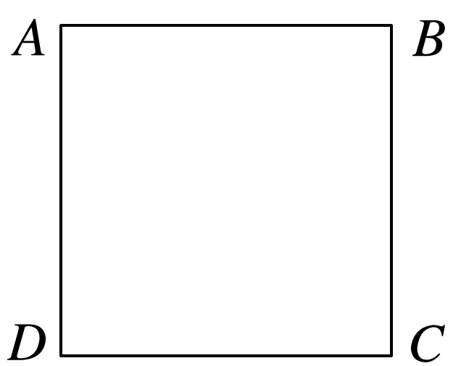

A. cm B. cm

C. cm D. cm